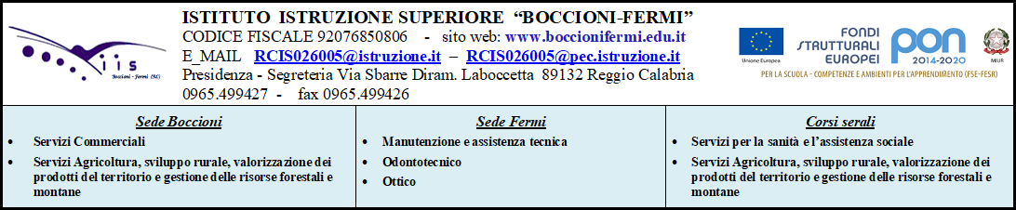

MODULO DI ORIENTAMENTO CLASSI QUARTE
TITOLO: MI ORIENTO VERSO IL FUTURO

Obiettivi orientativi |  | Attività | Chi le gestisce | Ore
Abilità/Competenze | Conoscenze
Esplorare le opportunità | Conoscere i principali enti, istituti, agenzie di supporto per la ricerca attiva del lavoro e i servizi per l’impiego | Incontri con enti del terzo settore  Laboratorio studenti-genitori sulle normative che regolano istruzione e mondo del lavoro | Operatori del centro per l’impiego  Enti territoriali  Orientatori di primo livello | 10
 | Conoscere il terzo settore e le sue articolazioni | Incontri con enti del terzo settore | Operatori del terzo settore  Orientatori di primo livello | 5
 | Conoscere le discipline STEM | Rappresentare e condividere le storie di donne nella scienza | Insegnanti curriculari | 5
Nuove competenze e nuovi linguaggi | Conoscere le nuove competenze chiave per l’apprendimento permanente | Laboratorio di lingue  Laboratorio di informatica | Insegnanti di lingue straniere  Insegnanti di informatica | 10

